佛山市顺德区第三人民医院
（佛山市顺德区北滘医院）
放射科CT机房桩基础项目需求书

编制日期：2022-10-26

项目背景
根据佛山市顺德区第三人民医院（北滘医院）放射科CT机房改造规划，需改造原CT室，但原CT室因桩基问题，出现下沉倾斜，存在安全隐患。为保证设备平整稳固正常运行，需要在施工前对原桩基整改挖掘，新增CT室桩基础定制声学材料及内部结构，达到满足CT机的水平机及安装评级要求的目标。

项目目标

总体目标
1、CT室桩基础满足CT机测试防辐射标准及支撑标准。
2、完工后医院请第三方计量检测机构检测，测试合格后合并检测费一并付款，具体容量以业务系统构建完成后统计为准。
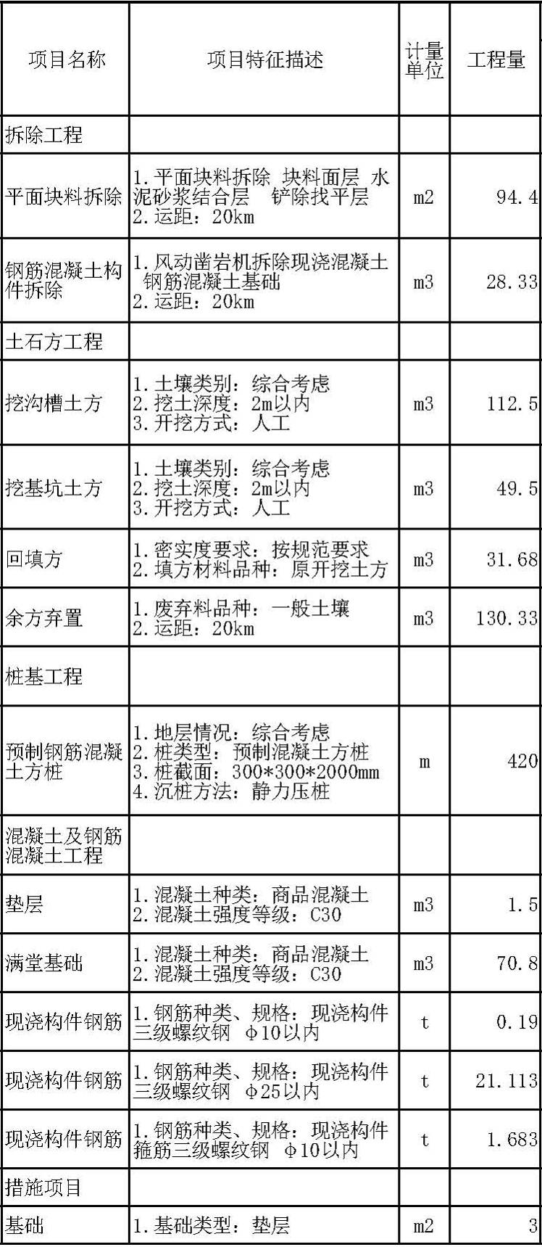
3、主要目标和功能如下：

- CT室桩基础满足满足以上内容及国标要求外，材质用料必须抗震、安全、防火、阻燃。
- 质量要求报价人提供的货物应是全新、原装、正宗合格正品，完全符合国家规定的质量标准和厂方的标准。
- 核心软件产品，必须具有自主知识产权。系统涉及的中间件等附属软件使用第三方的，必须取得第三方的授权认可。
- 质保要求质保期限如果没有明确要求的应不低于原厂家的承诺。若能提供其他更优质的服务，可在服务承诺中自行提供。该承诺将作为确定成交的参考依据。
- 售后服务要求维保期间，在接到采购人报修电话后，供应商应在8小时内上门服务。
- 项目实施要求中标方必须安排经验丰富的技术人员或项目组负责本次项目的实施与开发。

